โคมไฟแขวน ไฟช่อ ไฟกิ่ง โคมไฟไฟเพดาน โคมไฟตั้งโต๊ะ โคมไฟฟ้า
1. โคมไฟช่อ โคมไฟเพดาน ติดเพดาน ห้อยลงมา

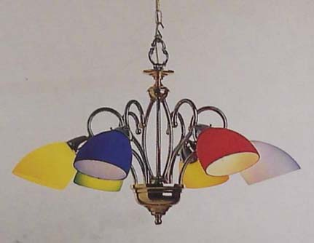
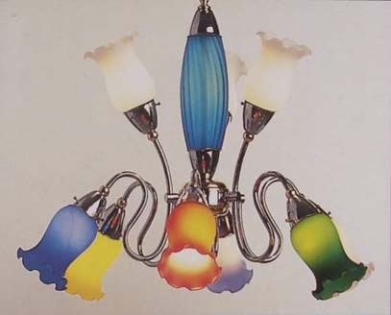

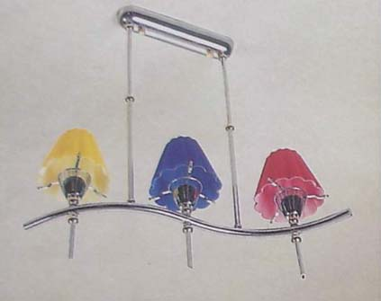
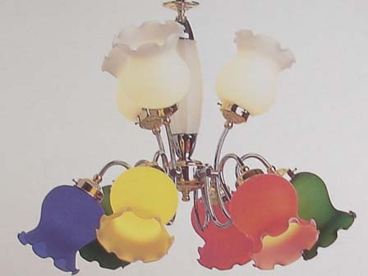

2. โคมกิ่งใน ไฟผนัง ไฟกิ่ง ติดผนังในบ้าน เช่น หัวเตียง มุมห้อง หน้าห้องน้ำ
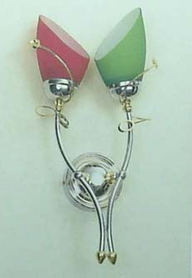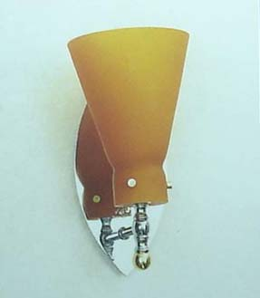

3. โคมกิ่งนอก ไฟกิ่ง ติดผนังนอกบ้าน
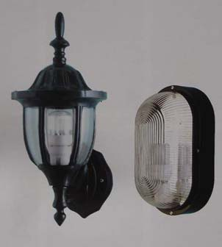
4. โคมหัวเสา ไฟหัวเสา ก็ติดบนหัว เสารั้ว

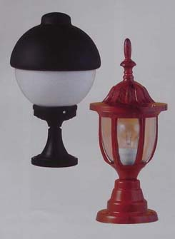

5. ไฟเพดาน โคมไฟ เป็นแบบ ติดเพดาน ไม่มีก้านห้อยลงมาน่ะครับ รวมถึงโคม 32W. เรื่องก่อนนี้ด้วย
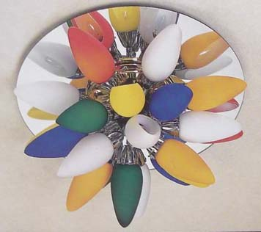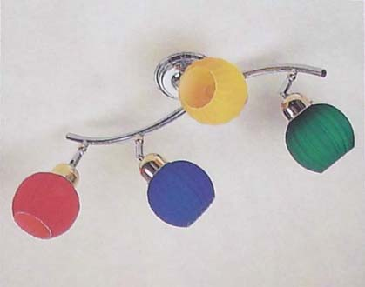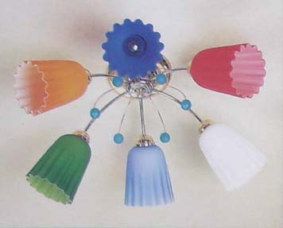

โคมไฟ หลอดไฟ บัลลาสต์ สตาร์ทเตอร์
ภาคนี้พระเอกเป็น โคมฟลูออเรสเซนต์ ล้วน ๆ เลยนะ มีหลายแบบเช่น
1. โคมกล่องเหล็ก มี 1-2 ดวงในโคมเดียว
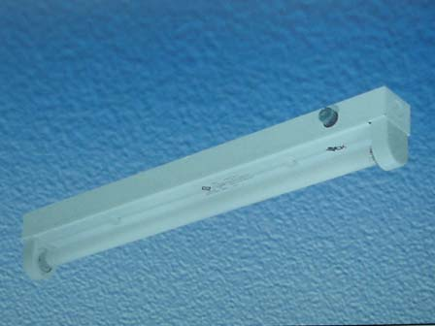
2. โคมกันฝน โคมกล่องเหล็กกันฝน มี 1-2 ดวงในโคมเดียว
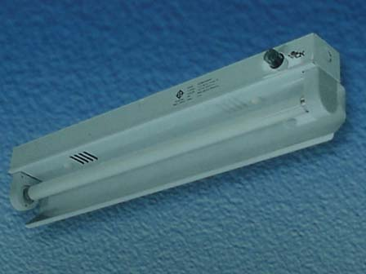
3. โคมอกไก่ มี 1-2 ดวงในโคมเดียว
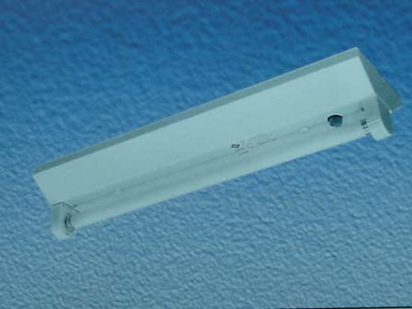
4. โคมโรงงาน ปีกเงา ปีกขาว มีชนิดเดี่ยวและคู่ มีตั้งแต่ 1-4 ดวงในโคมเดียว
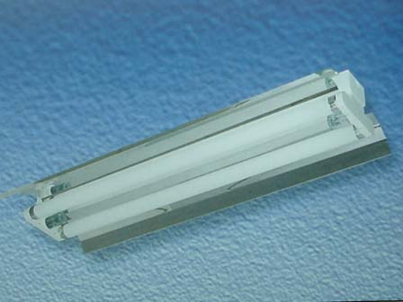
5. โคมครอบพลาสติก พลาสติกมีแบบเม็ดใส-ผิวส้มใส-สีนม-สีใส
แบบลอยเรียกว่า โคมตัวยู ยังมีแบบฝังฝ้า T-bar ฝังฝ้าฉาบเรียบ ยังมีอีกหลายชนิด เช่น โคมไฟตู้ x-ray
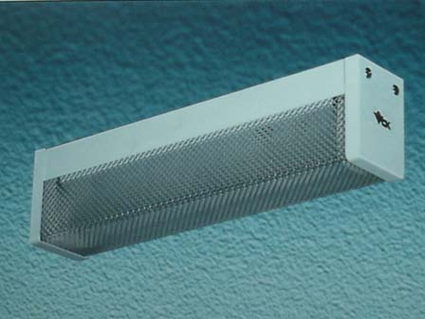
6. แบบตะแกรงอลูมิเนียม มีชนิดเดี่ยวและคู่ มีตั้งแต่ 1-4 ดวงในโคมเดียว แยกเป็นแบบลอย, แบบฝังฝ้า T-bar, ฝังฝ้าฉาบเรียบ โคมแบบที่ 1-6 จะมีก้านต่อ 2 ขาให้ห้อยลงมาได้ 0.5-2 ม. อีกด้วย
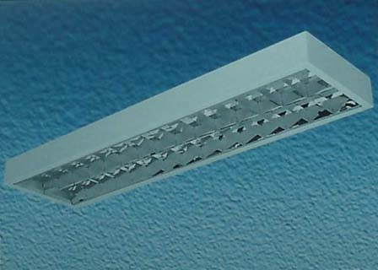
7. โคมเพดาน โคมไฟเพดาน แบบกลม 30W., 32W. บางรุ่นดัดแปลงใช้กับ หลอดไส้ หรือ หลอดตะเกียบ อีกด้วย
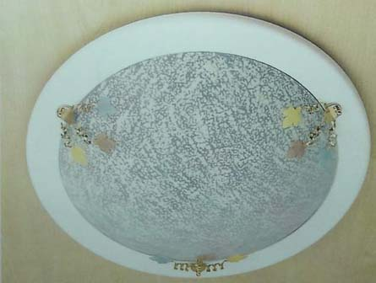
8. โคมไฟถนน โคมถนน มี 1-2 ดวงในโคมเดียว
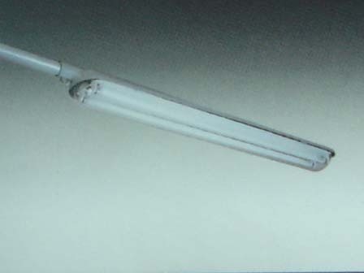
9. โคมกันฝุ่น โคมกันแมลง โคมกันระเบิด โคมขาไม้-ขา PVC. ไม่ได้เอารูปมาลง และยังมีอีกหลากหลายรูปแบบที่พลิกแพลงออกไป แต่หลัก ๆ มีอยู่เท่านี้
- หลอดฟลูออเรสเซนต์ ไม่ใช่ หลอดนีออน ที่เป็นสี ๆ ตามคาเฟ่นะ ใช้กับ ขาล๊อค และ ขาสปริงค์ ทั่วไปจะใช้ขนาด 18W. และ 36W. และ หลอดกลม 30W., 32W.
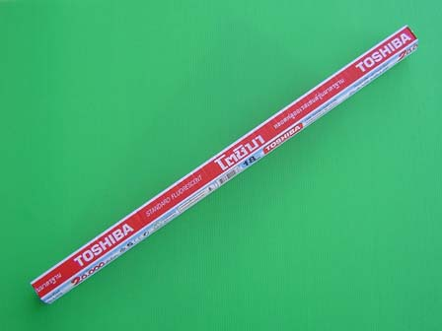
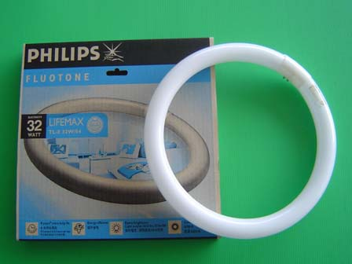
-สตาร์ทเตอร์ ทั่วไปใช้ชนิด S10 เปิดไฟ 1 หลอด,ถ้าเป็นชนิด S2 จะเปิดไฟได้ 2 หลอด
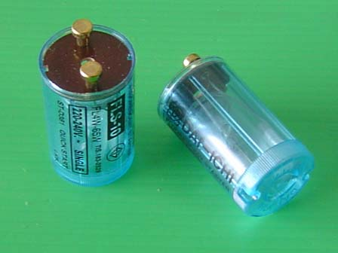
- บัลลาสต์
แบบขดลวด (ตัวล่าง) มีทั้งแบบ 1 ตัว เปิดไฟ 1 และ 2 หลอด ถ้าใช้ บัลลาสต์อิเล็คทรอนิกส์ (ตัวบน) ไม่ต้องใช้ สตาร์ทเตอร์ (เปิดสวิทซ์ หลอดไฟ จะติดทันที ไม่กระพริบ)
